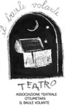
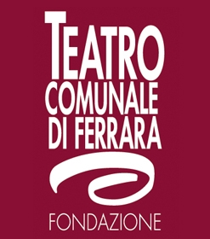
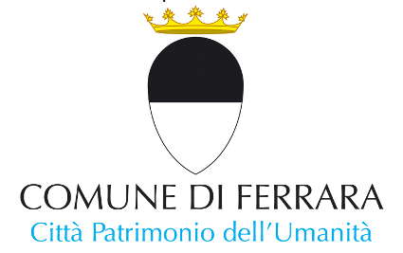

Comunicato stampa

Agli organi di Informazione, loro sedi

FAVOLE SOTTO GLI ALBERI,
prosegue la rassegna allo Spazio Grisù
in scena un giovane talento assieme al suo papà.

La quindicesima edizione della rassegna estiva di Teatro per Bambini e Famiglie Favole sotto gli Alberi prosegue, sabato 27 luglio alle ore 21,15 presso Factory Grisù (Ferrara, via Poledrelli, 21 – ex caserma dei vigili del fuoco), con “Il piccolo Clown” de La Compagnia dei Somari, giovane formazione di mimo e clownerie che arriva da Trento. Lo spettacolo vede in scena una coppia d’eccezione, padre e figlio, Klaus e Nicolò Saccardo, nei panni di un solitario contadino e di un piccolo clown, per una serata insolita, sorprendente, divertente e commovente, anche per i più piccoli.

Senza parole, ma unicamente attraverso l’uso di una mimica che entra immediatamente in comunicazione anche con i più piccoli, questo spettacolo stupisce per la sua capacità di entrare immediatamente in sintonia con i bambini e, al contempo, con il pubblico adulto, raccontando con semplicità e ironia una storia delicata e surreale: un piccolo clown si ritrova un giorno lontano dalla propria casa e si affida alle cure improvvisate di un contadino, poco incline alle relazioni, soprattutto a quelle con i bambini. I due devono imparare a conoscersi, e a comprendere le esigenze l’uno dell’altro. Le figure del clown e del contadino rappresentano due mondi diametralmente opposti: da un lato il mondo adulto, concreto, fatto di terra e di ritmi che si ripetono e, dall'altro, l'universo bambino di gioco e di scoperta in cui tutto è possibile. Lo spettacolo vede in scena un padre, attore professionista, con suo figlio, un bambino di nove anni. In un lavoro senza parole, i due protagonisti indagano le relazioni di scambio fra due generazioni, annullando le dimensioni verticali di processo educativo, a favore di un ascolto reciproco capace di costruire un legame profondo. La vitalità del teatro attinge qui ad una relazione pura e significativa come quella tra padre e figlio, e l’abbandono della parola permette al percorso emotivo di irrompere sulla scena.
La storia in scena sabato sera è però qualcosa di ancor più profondo, è la storia offerta da un papà attore, Klaus Saccardo, e da suo figlio Nicolò di nove anni, entrambi innamorati del teatro, che hanno deciso di assemblare le loro capacità artistiche per realizzare uno spettacolo che sta conquistando il cuore non solo dei trentini, ma di tanti spettatori sul territorio nazionale. Ma quali sono effettivamente le dinamiche che rendono speciale questo Piccolo Clown? Indubbiamente la drammaturgia che, pur semplice e priva di parole, sa raccontare il valore delle relazioni e dell'amicizia tra un adulto e un bambino, e lo fa con la poesia dei gesti e della fisicità, ma soprattutto con la capacità - non solo artistica, ma affettiva - dei due protagonisti, che si capiscono al volo e creano la giusta sinergia, quel feeling che va oltre l'aspetto teatrale e diventa espressione di un'intesa quotidiana, quella che travalica l'aspetto puramente tecnico del linguaggio artistico, per confermarsi dimensione credibile di un rapporto padre-figlio.
Questa è la forza motrice di uno spettacolo che non vuole essere solo di facciata, ma scavare invece, con meccanismi congeniali ai bambini, nel mondo delle emozioni e per lasciare un segno. Ed il segno arriva, nella gradualità dell'incontro, di quel misurarsi, studiarsi e capirsi, creando così un rapporto dove entrambi ricevono qualcosa dall'altro, arricchendosi. Bravissimo il piccolo Nicolò, padrone della scena e disinvolto nell'affrontare il non facile gioco anche di movimentazione e mimica che lo spettacolo richiede, guidato da Klaus, il papà “contadino”, capace di mettere in scena tutta una serie di accorgimenti e soluzioni sceniche necessarie per dare voce ad uno spettacolo solo apparentemente muto.
Incisivo il supporto registico di Natascia Belsito e la poeticità della scenografia, pulita ed essenziale, cornice ideale per raccontare una storia che diverte i bambini e commuove i grandi, sfumando quella demarcazione che spesso avviene fra teatro ragazzi e teatro per adulti, regalando uno spettacolo che piace veramente a tutti.
La Compagnia dei somari è una nuova formazione nata in seno alla compagnia AriaTeatro di Pergine Valsugana, composta da professionisti che operano nell'ambito del teatro e della letteratura per le nuove generazioni. Nasce con l'obiettivo è di produrre spettacoli che siano al contempo godibili e profondi, che indaghino tematiche rilevanti, attraverso un linguaggio prevalentemente gestuale, e intende il teatro come luogo di incontro ed esperienza di vita, prima ancora che come performance.

Lo spettacolo si rivolge a tutti i bambini dai 3 anni ai 99 anni.

In caso di maltempo lo spettacolo sarà realizzato al coperto, presso la Sala Macchine dello Spazio Grisù.

La rappresentazione avrà inizio alle ore 21,15.
L’ingresso è di € 5,00 per i bambini e di € 6,00 per gli adulti, senza prenotazione.

Informazioni: Il Baule Volante –Paola Storari 347/9386676.
ilbaulevolante@libero.it www.ilbaulevolante.it

